Inleiding  
Jaarlijks gaan zo’n half miljoen Nederlanders rond de kerstvakantie of voorjaarsvakantie naar Oostenrijk, maar waarom? Oostenrijk blijkt voor vele toeristen, onder wie de Nederlanders, wintersportland nummer 1 te zijn.

Leerdoelen bij deze opdracht:

- Je kunt een video over skiën begrijpen.

- Je kunt informatie in een tekst over wintersport begrijpen.

- Je kent woorden die met wintersport te maken hebben.

- Je kunt een gesprekje over je eigen wintersportervaringen voeren.

- Je kunt een eenvoudige tekst over je vakantie invullen.

Wortschatz

Was brauchst du zum Ski fahren?

**1a Verbinde die niederländischen Wörter mit den deutschen Wörtern.**

|  |  |
| --- | --- |
| 1. | ski-jas |
| 2. | fleecetrui |
| 3. | skisokken |
| 4. | handschoenen |
| 5. | skihelm |
| 6. | skibril |
| 7. | skibroek |
| 8. | skischoenen |
| 9. | skistokken |
| 10. | ski’s |

|  |  |
| --- | --- |
| A. | Skisocken |
| B. | Skibrille |
| C. | Skischuhe |
| D. | Skistöcke |
| E. | Skihose |
| F. | Ski |
| G. | Skihelm |
| H. | Fleecepullover |
| I. | Handschuhe |
| J. | Skijacke |

|  |
| --- |
| Skisocken – Ski – Skijacke – Fleecepullover – Skihelm –  Handschuhe – Skihose – Skistöcke – Skibrille – Skischuhe |

**1b Sieh das Bild an. Ergänze das Bild mit den passenden deutschen Wörtern.   
Wählt aus:**

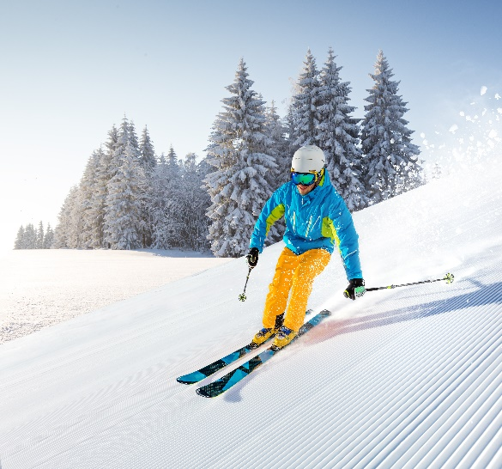

**1c Ergänze die Sätze mit dem richtigen deutschen Wort. Wähle aus:**  
Skibrille - Skijacke – Skihelm – Fleecepullover – Handschuhe – Ski – Skischuhe1. Im Winter trage ich gerne eine warme _____________.

2. Wenn es kalt ist, ziehe ich ____________ an, um meine Hände warm zu halten.  
3. Beim Ski fahren muss man eine ____________ tragen, um die Augen zu schützen.

4. Ohne __________ kann man auf der Piste nicht fahren.

5. Zum Ski fahren braucht man auch passende _____________.

6. Der ___________ schützt den Kopf beim Ski fahren.  
7. Unter meiner Jacke trage ich einen __________, um warm zu bleiben.

Hören

**Höre den Songtext bis 3:10 an: <https://www.youtube.com/watch?v=mNkEs0bEe9s>**

**2a Lies den Songtext und übersetze die fettgedruckten Wörter. Benutze das Wörterbuch oder Internet.**

|  |
| --- |
| **Schifoan – Wolfgang Ambros**  Am Freitog auf'd Nocht montier i die Schi Auf mei' Auto und dann begib i mi In's Stubaital oder noch Zell am See Weil durt auf die Berg ob'm ham's immer an leiwaund'n **Schnee**  Weil i wü', Schifoan, Schifoan, wow-wow-wow, Schifoan Weil Schifoan is des leiwaundste Wos ma sich nur vurstelln kann  In der Fruah bin i der erste, der wos aufefoart Damit i ned so long aufs Aufefoarn woart Ob'm auf der Hütt'n kauf i ma an Jägertee Weil so a Tee mocht den Schnee erst so richtig schee  Weil i wü', Schifoan, Schifoan, wow-wow-wow, Schifoan Weil Schifoan is des leiwaundste Wos ma sich nur vurstelln kann  Und wann der Schnee staubt und wann die Sunn' scheint Dann hob i ollas **Glück** in mir vereint I steh am **Gipfel**, schau obe ins Tal A jeder is **glücklich**, a jeder fühlt sich wohl und wü' nur  Schifoan, Schifoan, Schiofan, Schifoan Weil Schifoan is des leiwaundste Wos ma sich nur vurstelln kann  Am **Sonntag** auf'd Nacht montier i die Schi Auf mei' Auto, aber dann überkommt's mi Und i schau no amoi aufe und denk ma, aber wo I foar no ned z'**Haus** i bleib am Montog a no do |

1 Schnee =

2 Glück =

3 Gipfel =

4 glücklich =

5 Sonntag =

6 Haus =   
  
**2b Onderzoek de betekenis van het woord "Skifoan". Wat denk je dat het betekent?**

**2c Waar gaat de songtekst over?**

Lesen

**3a Lies den Text.**

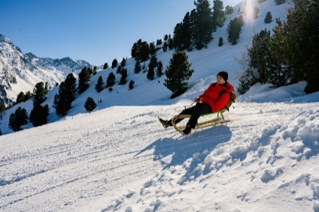**Wintersport in Österreich**

[1]

Im Winter ist Österreich ein großartiger* Ort für Wintersport. Es gibt dort viele Berge und es ist sehr kalt. Eine beliebte* Sportart im Winter ist das Skifahren. In den österreichischen Alpen kann man aber auch snowboarden und rodeln.

[2]

Rodeln ist im Winter eine beliebte Aktivität. Die Rodelbahnen sind für Anfänger* und Fortgeschrittene* geeignet. Man braucht Schlitten* und gute Kleidung, um warm zu bleiben.

[3]

Die österreichischen Alpen haben spezielle Rodelbahnen. Man kann mit einem Schlitten den Berg hinunterfahren. Die Schlittenfahrt bietet nicht nur Spaß, sondern auch einen atemberaubenden* Blick auf die winterliche Landschaft. Die Rodelbahnen bieten Spaß für Jung und Alt.

[4]

Nach der Schlittenfahrt kann man sich in gemütlichen Hütten aufwärmen und etwas Warmes trinken und etwas Leckeres essen, wie zum Beispiel heißen Kakao und Wiener Schnitzel!

großartig = geweldig

beliebt = populair

Anfänger = beginner

Fortgeschrittene =gevorderde

Schlitten = slee

atemberaubend = adembenemend

**3b Beantworte die Fragen und benutze den Text.**1. Schreibe auf Niederländisch **drei** Aktivitäten auf, die man im Winter in Österreich machen kann.   
  
  
2. Sind die Aussagen richtig oder falsch?

|  |  |  |
| --- | --- | --- |
|  | richtig | falsch |
| 1 Alleen gevorderden mogen de rodelbaan gebruiken. |  |  |
| 2 Rodelen doe je op een slee. |  |  |
| 3 Je hebt warme kleding nodig om te kunnen rodelen. |  |  |

3. Was erlebt man während der Schlittenfahrt?  
 a. Spaß  
 b. einen wunderschönen Ausblick  
 c. Spaß und einen wunderschönen Ausblick   
  
4. Was kann man unter Anderem in den Hütten essen und trinken? Schreibe die Antwort auf Niederländisch auf.

Schreiben

**4 Du bist in Urlaub gewesen und schreibst deinem Cousin einen Brief. Ergänze die Sätze mit dem richtigen deutschen Wort. Wähle aus:***Schnitzel – Haus – Ski fahren – kennengelernt – Eltern - Pommes – Sonne – Österreich – Piste – schön -* Hallo Jannus!  
   
In den Skiferien bin ich nach _________________ gereist. Ich habe zusammen mit meinen __________________ in einem ____________________ übernachtet.   
  
Jeden tag sind wir auf die _______________ gegangen um Ski zu fahren. Dort habe ich neue Freue _______________________. Das Wetter war _________________ und die ________________ hat den ganzen Tag geschienen!  
  
Am Abend habe ich immer _________________ mit ________________ gegessen. Nächstes Jahr werden wir wieder ___________________ ! Wirst du dann auch mitgehen?

Liebe Grüße

______________ (eigen naam)